Projet 1

Il s’agit de mon TIPE, qui portait sur la photogrammétrie : acquisition de données spatiales à partir, ici, d’une caméra, d’accéléromètres et d’un GPS. Ces données servent à numériser l’environnement observé, ce qui peut avoir beaucoup d’applications: l’intégrité d’un réseau électrique, d’une ligne de chemin de fer sont aisément vérifiés, des monuments peuvent être numérisés, …
Le but du TIPE était d’effectuer les mesures avec un drone, le parrot bebop 2, traiter les données et estimer les zones littorales submersibles en cas de crue. (Faux prétexte pour raccrocher le sujet qui m’intéressait au thème imposé : l’océan)

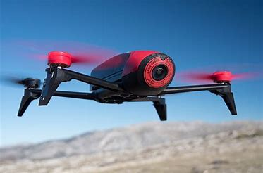
Parrot bebop 2:
25 min d’ autonomie
+1km de portée
Résistance aux vents 60kmh
Caméra hd grand angle
GPS
Accéléromètres
Sonar vertical courte portée
Magnétomètre pour obtenir précisément l’ orientation

Crédits des principaux outils utilisés et codes personnels sur github : https://github.com/Yeb02/TIPE/

Le module python pyparrot, développé par des hobbyistes, permet de lier le drone par wifi à un ordinateur. (Le drone n’étant théoriquement compatibles qu’avec les téléphones via l’application freeflight pro.) L’ordinateur reçoit alors les données des capteurs du drone, notamment de la caméra, et peut lui envoyer des commandes directionnelles. Le module dysfonctionnant pour moi sur windows j’ai installé linux qui bien que dur à prendre en main donne accès à plus d’outils de programmation : ROS, … (ROS n’était pas encore disponible sur windows à ce moment). Pygame m’ a permis de contrôler directement le drone avec mon clavier [1], tâche que je pensais automatiser avec son GPS par des trajets prédéfinis. Des test de précisions [2] ont montré que dans ce cas, les fluctuations de mesures ne permettaient pas d’atteindre la précision requise.

Méthode de photogrammétrie : le sujet étudié ici est un cas particulier, le SLAM monoculaire. SLAM pour Simultaneous Localisation And Mapping, qui signifie que l’environnement à cartographier est inconnu et que le drone doit se repérer dans le modèle qu’il en construit au cours de son vol. Le modèle est typiquement un nuage de points.
De tels algorithmes existent, et donnent de très bon résultats [10]. Ils sont cependant extrêmement complexes, et je ne les connaissais pas encore. J’ai donc essayé de me ramener à un cas plus simple, la stéréophotogrammétrie: à la manières des paires d’yeux animaux, on utilise cette fois deux caméras dont on connaît les positions relatives pour déterminer la distance des objets visibles par des relations de trigonométrie. Savoir quel pixel sur l’image prise par la première caméra correspond à quel autre sur la seconde est cependant difficile. Les humains les reconnaissent facilement, sémantiquement: Si ce pixel se situe dans l’œil droit du visage de la premiere photo, il se situera dans l’œil droit du mème visage sur la seconde photo.

Cette déduction est effectuée autrement par les méthodes performantes : Sur chaque image, on recherche des pixels caractéristiques, qui ont de particuliers la configuration de pixels qui les entoure : une frontière nette entre deux couleurs, un angle, … Ces descriptions changent peu quand l’image est prise d’une perspective différente, on associe donc par paires les pixels de la première photo placés sur un angle avec ceux de la seconde placés sur un angle, ceux à une frontière, etc. Ces algorithmes, comme SIFT ou ORB, sont disponibles dans le module python OpenCV.

Une fois les caméras calibrées, il reste cependant à connaître leurs placements respectifs. Pour cela, le drone prend la première photo, se translate légèrement et prend la seconde. Les positionnements sont obtenus avec les accéléromètres du drone, dont on intègre deux fois les valeurs pour obtenir le déplacement. Cette méthode s’est révélé très imprécise [3], peut être à cause de la faible fréquence d’acquisition (10Hz max).

J’ai pu faire quelques tests, mais les imprécisions de mesures, les simplifications et ma méconnaissance de la géométrie projective donnent des résultats tout juste exploitables.
[4]

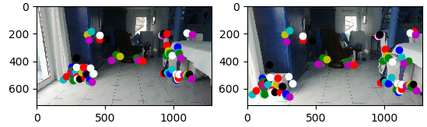
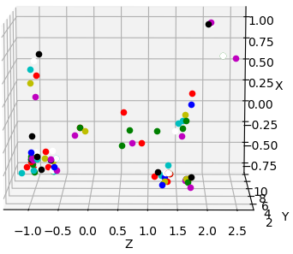
Je me suis alors tourné vers d’autres méthodes, en attendant d’avoir le temps de travailler la géométrie projective. [5]
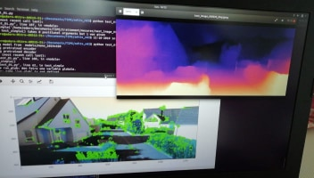
Des progrès récents en machine learning permettent des estimations correctes de la distance des objets visibles à la caméra. C’est à ce stade qu’est le projet aujourd’hui. J’espère utiliser ce réseau de neurone [6] pour éviter les obstacles lors du parcours d’un trajet dicté par le GPS. [7]. Les premiers test que j’ai fait ont été très concluant.

Il y a sur github quelques codes annexes, comme lidar [8] ou vol_suivi.py [9] qui ne sont pas directements liés au TIPE mais utilisent le drone. Par exemple, lidar mesure la distance du drone au point vert d’un laser monté sur son dos, et vol_suivi le fait suivre une couleur particulière (une personne habillée en orange).

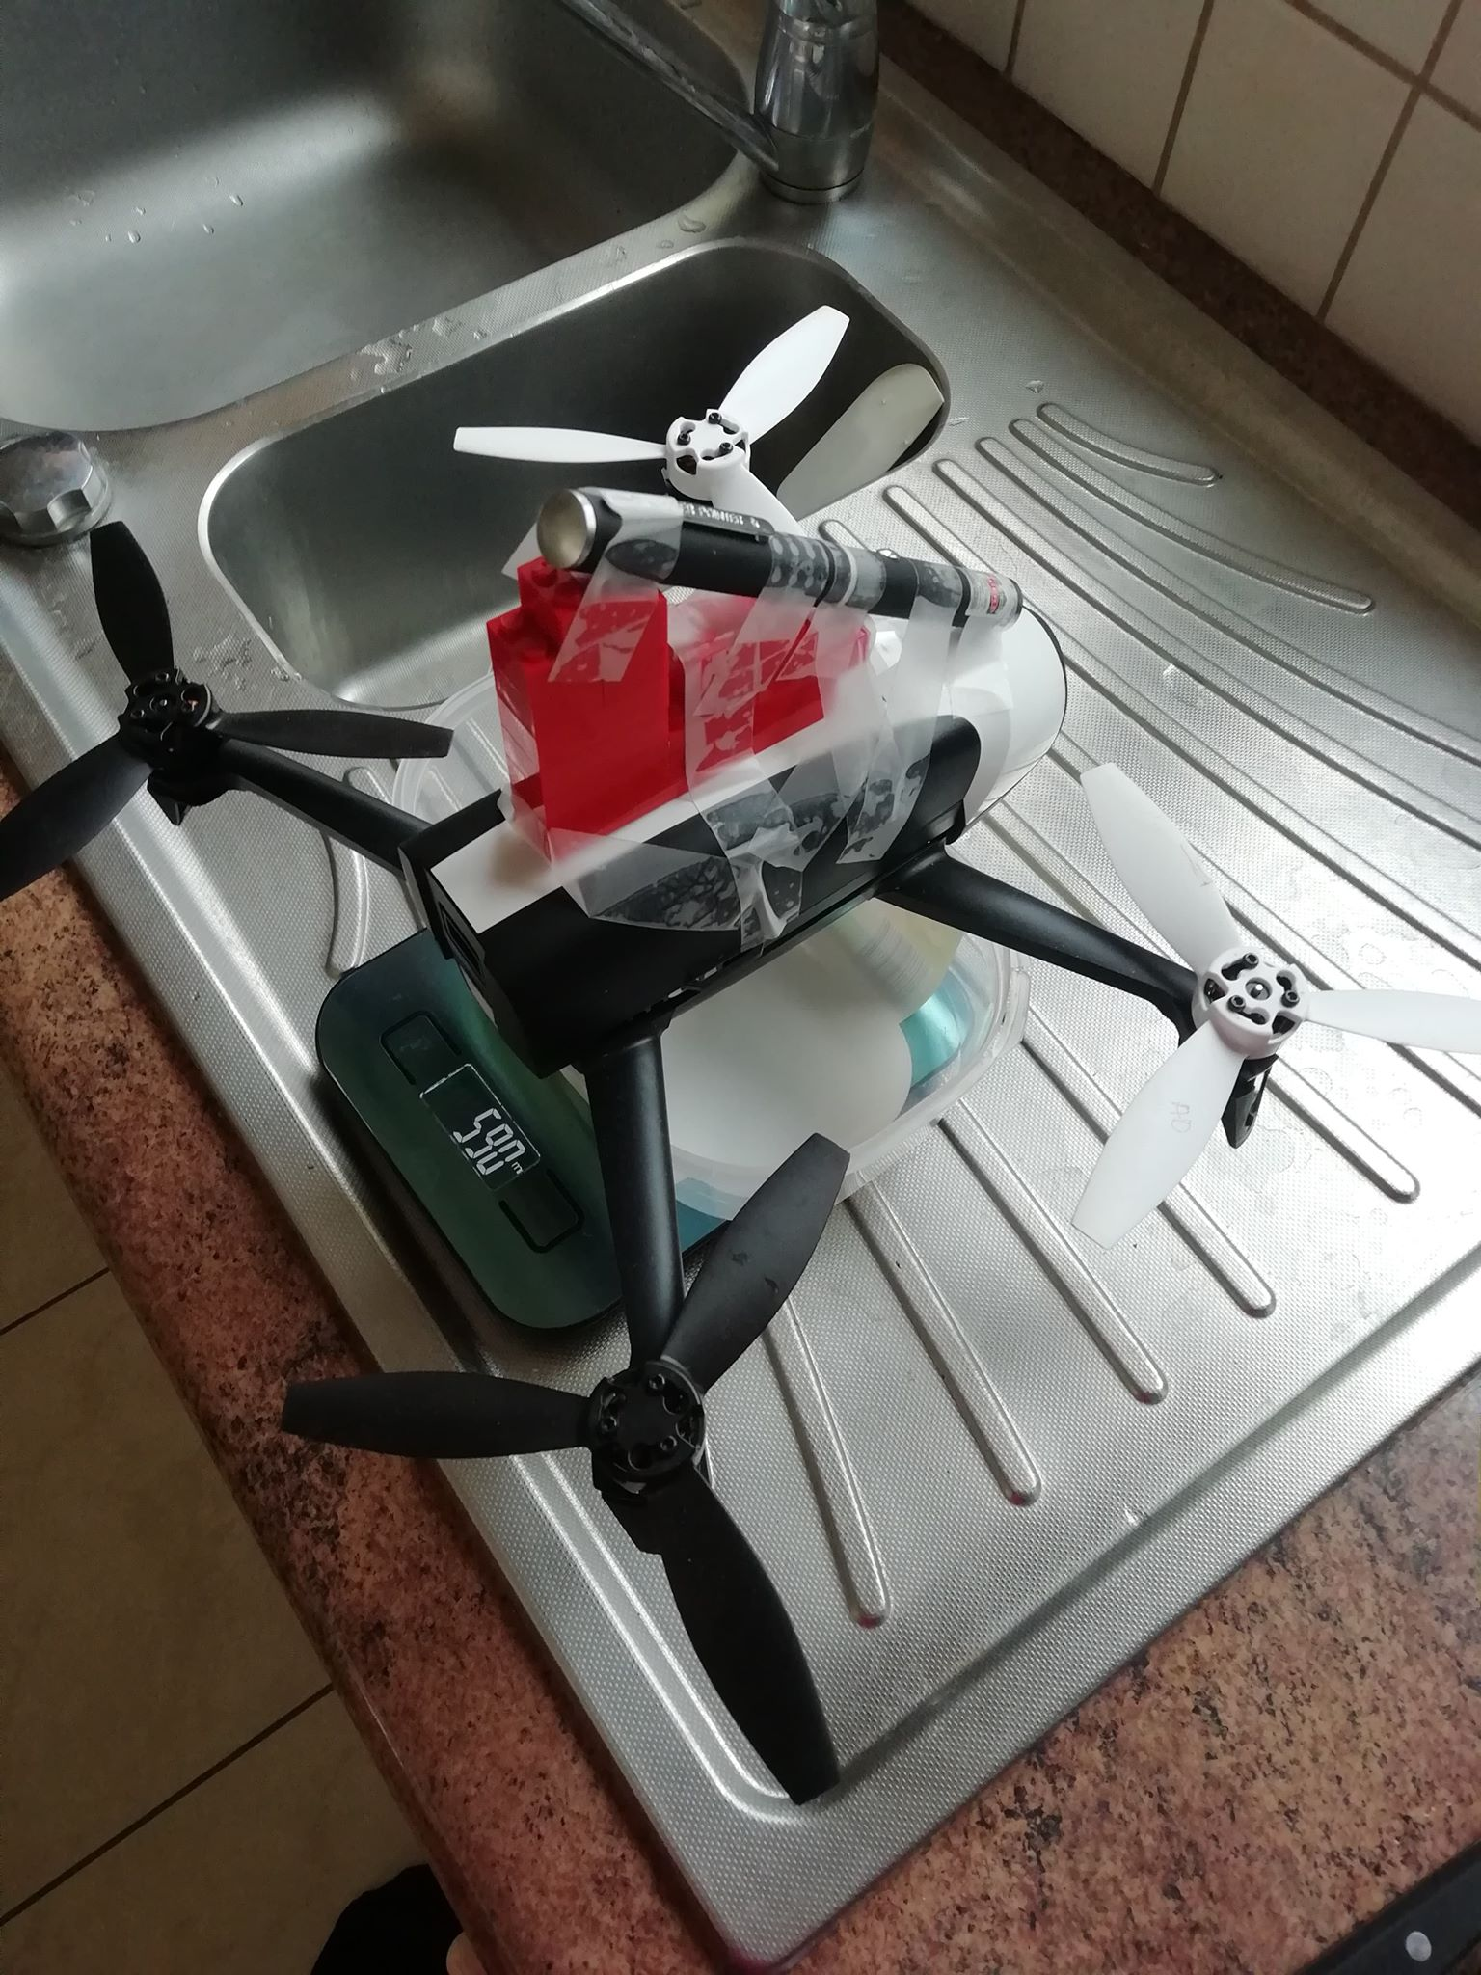
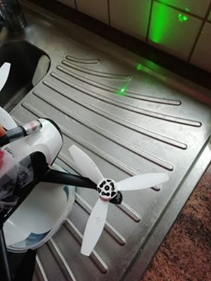

[1] https://github.com/Yeb02/TIPE/blob/master/drone/vol_pret_a_ajouter_code.py
[2] https://github.com/Yeb02/TIPE/blob/master/drone/vol_gps.py
[3] https://github.com/Yeb02/TIPE/blob/master/drone/vol_integrateur.py
[4] https://github.com/Yeb02/TIPE/blob/master/traitement/sift_test.py, fonction sift_plot
[5] https://www.robots.ox.ac.uk/~vgg/hzbook/hzbook2/HZcontents.pdf
[6] https://github.com/nianticlabs/monodepth2
[7] https://github.com/Yeb02/TIPE/blob/master/drone/ML_flight.py
[8] https://github.com/Yeb02/TIPE/tree/master/lidar
[9] https://github.com/Yeb02/TIPE/blob/master/drone/vol_suivi.py
[10] https://arxiv.org/pdf/1502.00956.pdf

